28 ноября 2019 года на базе ГБОУ СОШ № 3 города Похвистнево был проведен окружной практико-ориентированный семинар «Развитие социальных (жизненных) компетенций для успешной социализации обучающихся с ограниченными возможностями здоровья в соответствии с требованиями ФГОС ОВЗ». Семинар проведен в рамках реализации деятельности опорных образовательных учреждений по организации работы с детьми с ограниченными возможностями и при методической поддержке специалистов ГБУ ДПО «Похвистневский РЦ». Цель проведения: повышение уровня профессиональной компетентности педагогов в вопросах организации внеурочной деятельности обучающихся с ограниченными возможностями здоровья в соответствии с требованиями ФГОС ОВЗ.
Тематика выступлений и открытые занятия вызвали большой интерес. В работе семинара приняли участие 30 педагогических работников 10 образовательных организаций округа: г. Похвистнево и м.р. Похвистневский, Камышлинский, Исаклинский. Участники семинара - заместители директора по УВР общеобразовательных организаций, учителя начальных классов, педагоги-предметники, педагоги-психологи.
На семинаре был представлен опыт работы ГБОУ СОШ № 3 города Похвистнево. Основные содержательные направления семинара:
- особенности развития социальных (жизненных) компетенций обучающихся с ограниченными возможностями здоровья в соответствии с требованиями ФГОС ОВЗ;
- организация и содержание работы по развитию социальных (жизненных) компетенций в инклюзивной школе: проблемы социализации детей с ОВЗ, пути решения, тенденции;
- методы и приемы развития социальных (жизненных) компетенций для успешной социализации детей с ОВЗ в условиях ГБОУ СОШ № 3 города Похвистнево.
Открыла семинар Козлова Л.А., директор ГБОУ СОШ № 3 города Похвистнево. Она обозначила проблему развития социальных (жизненных) компетенций для успешной социализации обучающихся с ограниченными возможностями здоровья.
В школе имеются все специалисты сопровождения, в том числе психолог, логопед, учитель-дефектолог и медицинский работник.
Забелина И.А., начальник социопсихологического отдела, педагог-психолог ГБУ ДПО «Похвистневский РЦ», рассказала об особенностях развития социальных (жизненных) компетенций обучающегося с ограниченными возможностями здоровья в соответствии с требованиями ФГОС ОВЗ.
О методах и приемах развития социальных (жизненных) компетенций для успешной социализации детей с ОВЗ в условиях ГБОУ СОШ № 3 города Похвистнево рассказала Калинина Т.С., заместитель директора по УВР ГБОУ СОШ № 3 города Похвистнево.
В практической части семинара проведены открытые занятия:
- урок окружающего мира в 3А инклюзивном классе «Наше питание. Школа кулинаров» (учитель Прохорова Т.С.);
- урок литературного чтения в 3Г инклюзивном классе «Л.Н. Толстой. Прыжок» (учитель Широкова Н.А.);
- психологическое занятие в 4 классе «Удивительные возможности памяти: тренируем память» (педагог-психолог Арланова С.Е.).
Обозначены актуальные проблемы развития социальных (жизненных) компетенций для успешной социализации обучающихся с ограниченными возможностями здоровья.
Участники семинара высказали положительные отзывы, отметив практическую ценность мероприятия, и проявили желание в дальнейшем участвовать в семинарах по данной проблеме.

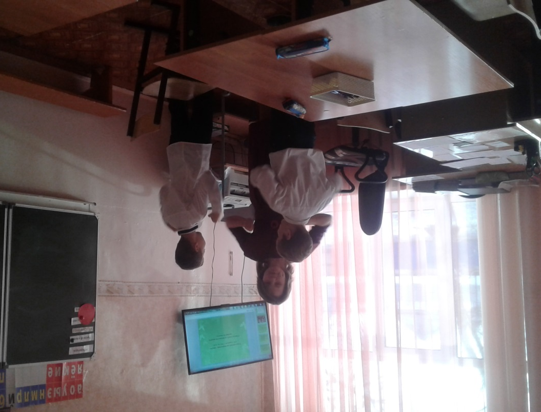

Психологическое занятие в 4 классе «Удивительные возможности памяти: тренируем память» (педагог-психолог Арланова С.Е.)

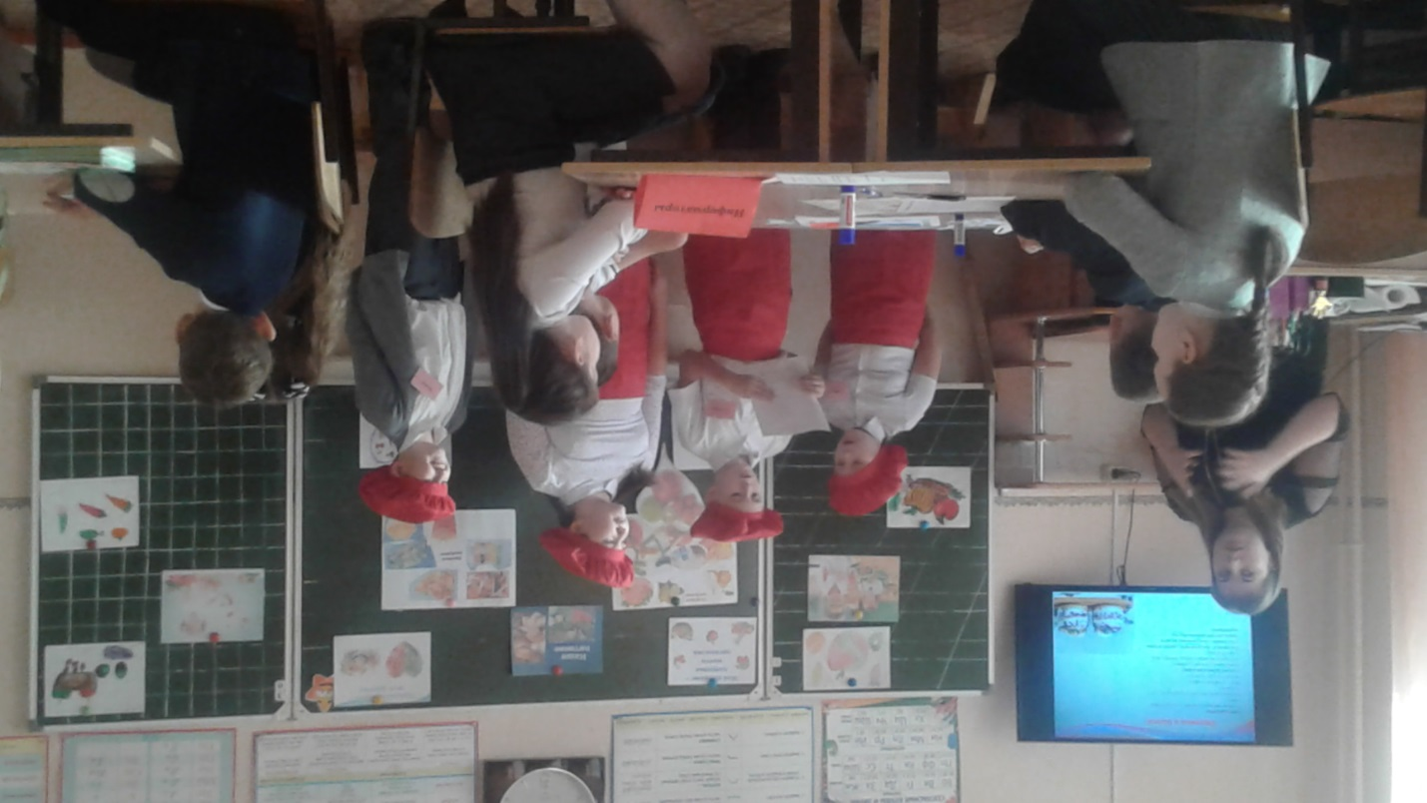

Урок окружающего мира в 3А инклюзивном классе «Наше питание. Школа кулинаров» (учитель Прохорова Т.С.)

